Чарские пески: холодная “Сахара” Забайкалья
В Забайкалье, в четырех десятках километров от ледников Кодара среди заснеженных гор, дремучей тайги и обширных болот ярким желтым пятном раскинулась миниатюрная, но вполне настоящая пустыня. Чарские пески – это песчаный массив длиной 10 и шириной 5 км.

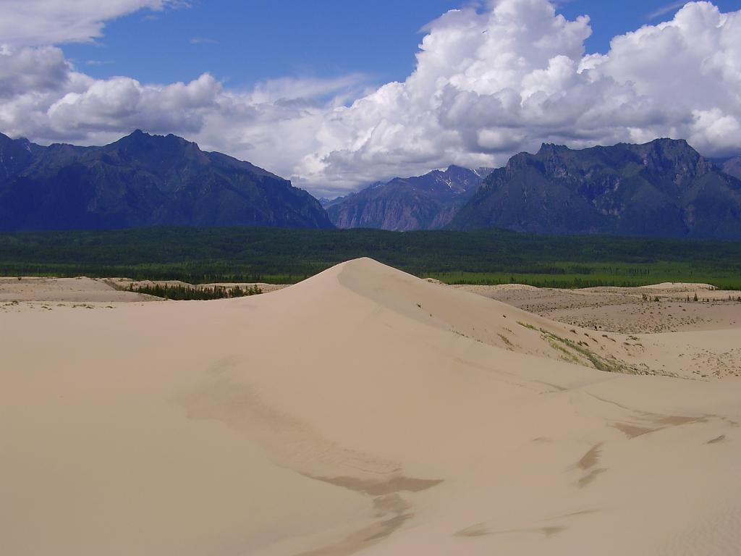
1. Чарские пески — урочище в Каларском районе Забайкальского края, представляющее собой песчаный массив размером примерно 10 км на 5 км.
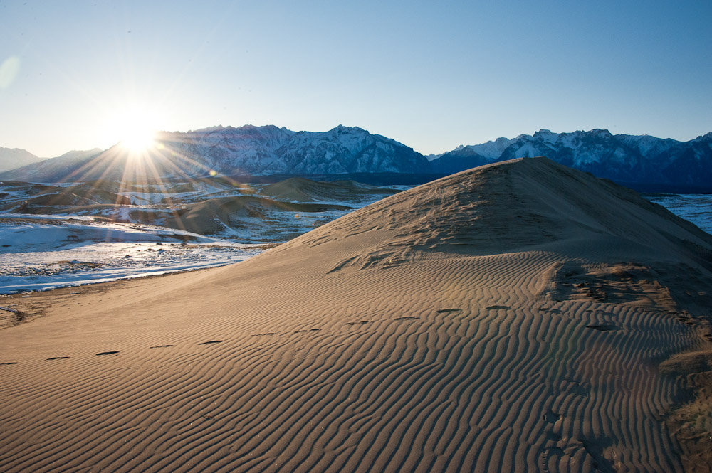
2. Расположен в Чарской котловине, в предгорьях хребта Кодар, в 9 километрах от села Чара, между долинами рек Чара, Средний Сакукан и Верхний Сакукан.
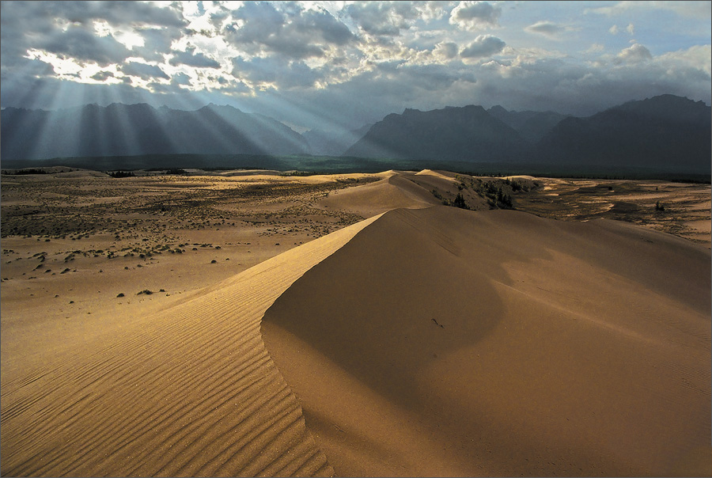
3.Массив является геологическим памятником природы геоморфологического типа федерального ранга.
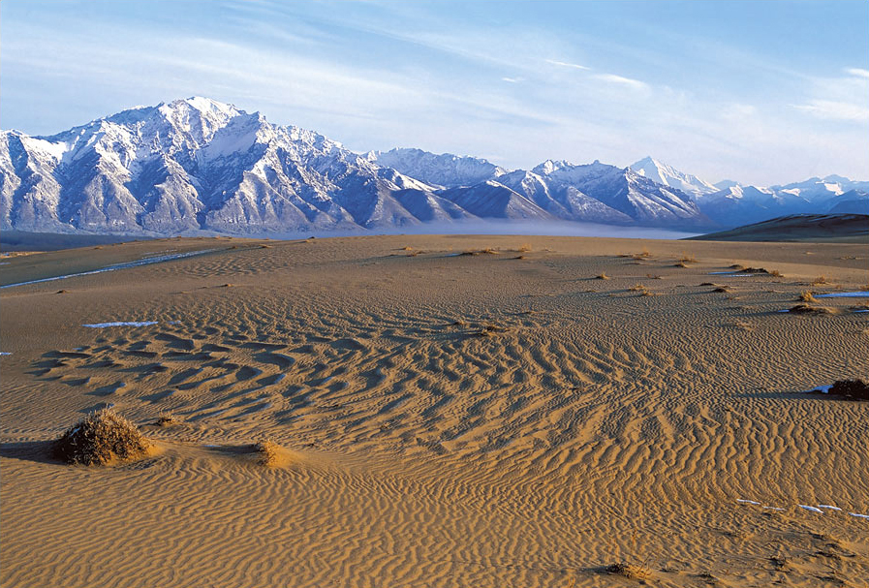
4. В 10 километрах находится станция БАМа Новая Чара.
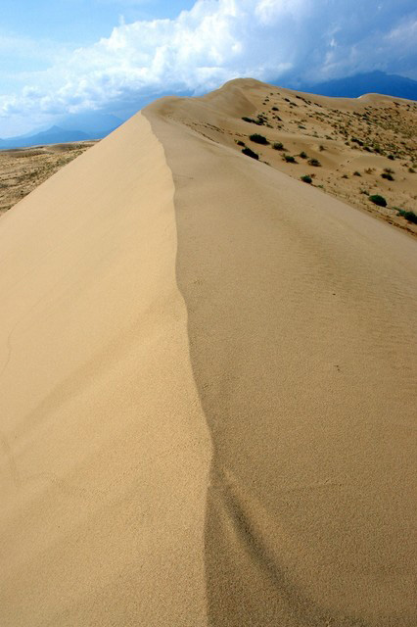
5. Окружён лиственничной тайгой и болотами.
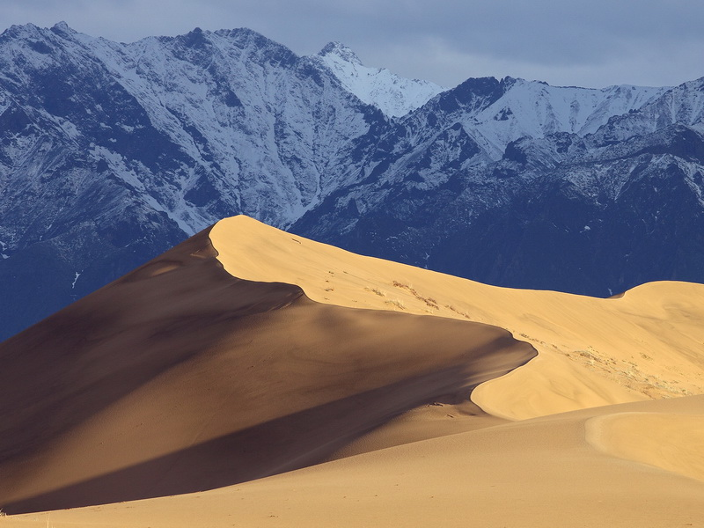
6. Массив вытянут с юго-запада на северо-восток в направлении господствующих ветров и занимает площадь около 50 кв.км.
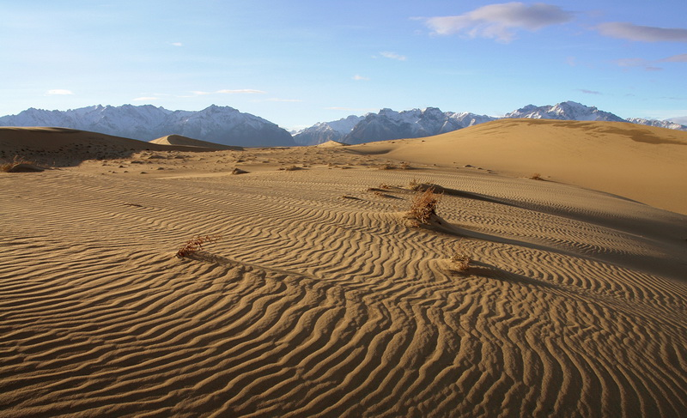
7. Ни в одной котловине Забайкалья нет столь крупных массивов сыпучих движущихся песков.
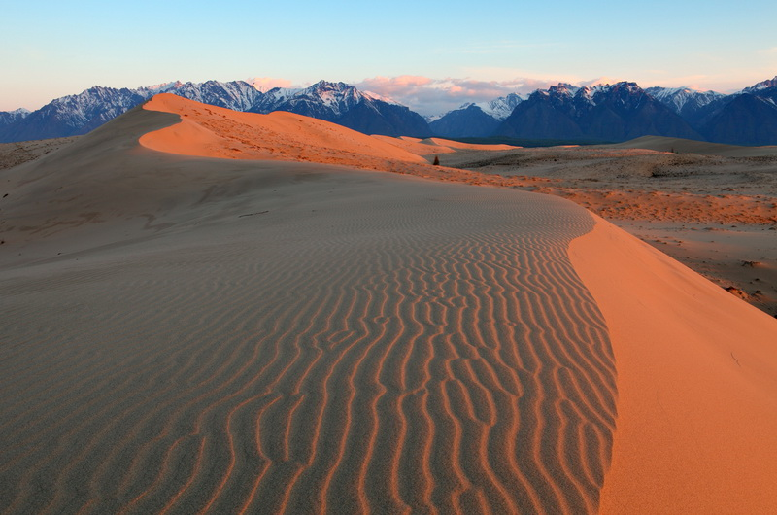
8. Пески кварцевые, мелко- и среднезернистые, прекрасно окатанные, флювиогляциальные, плейстоценового времени образования, впоследствии переработанные ветром.
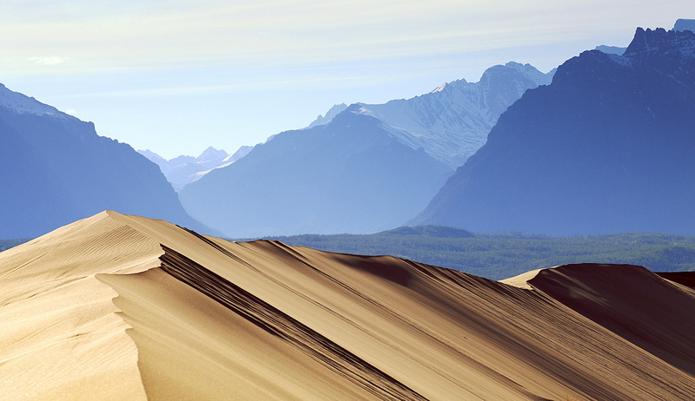
9. Песчаные массы формируют гряды, барханы и цепи барханов, перемежаемые котловинами выдувания.
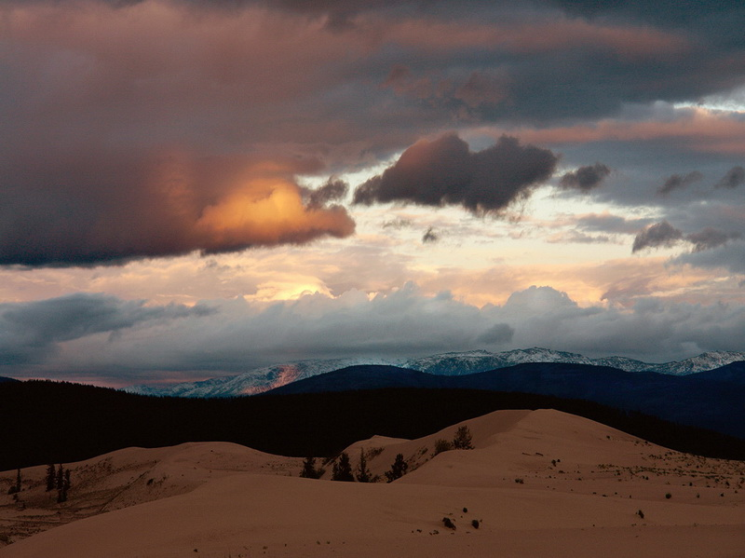
10. Длина отдельных барханов 150—170 м, высота до 80 м.
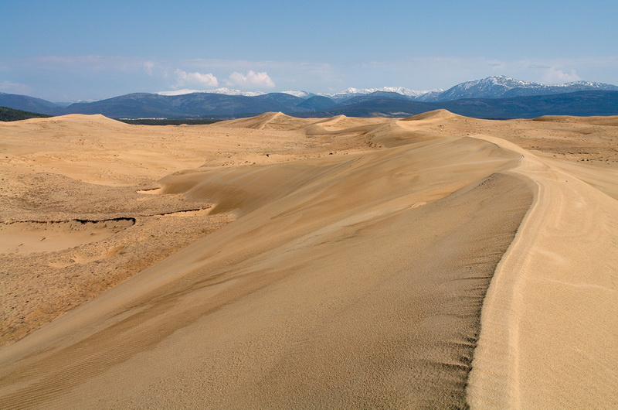
11. Крутые северо-восточные склоны имеют уклон до 32 градусов.
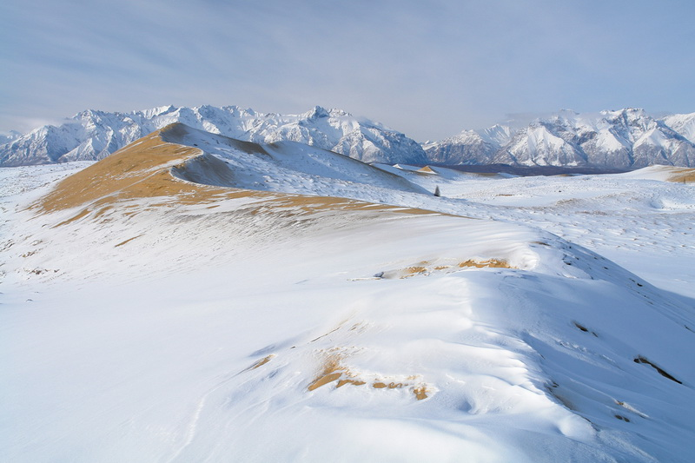
12. Чарские пески внешне похожи на пустыни Средней Азии. Растительность немного отличается от таёжной.
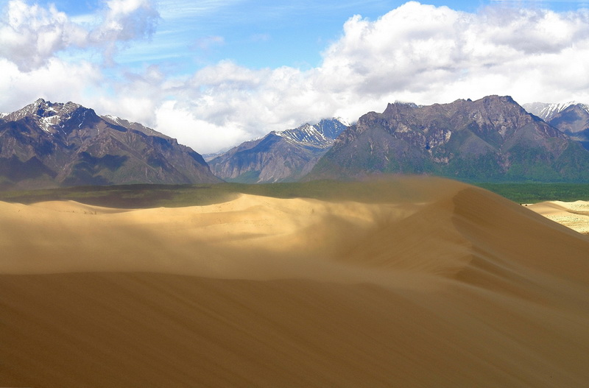
13. В понижениях имеются участки c лиственницами, ерниками и влаголюбивым кедровым стлаником.
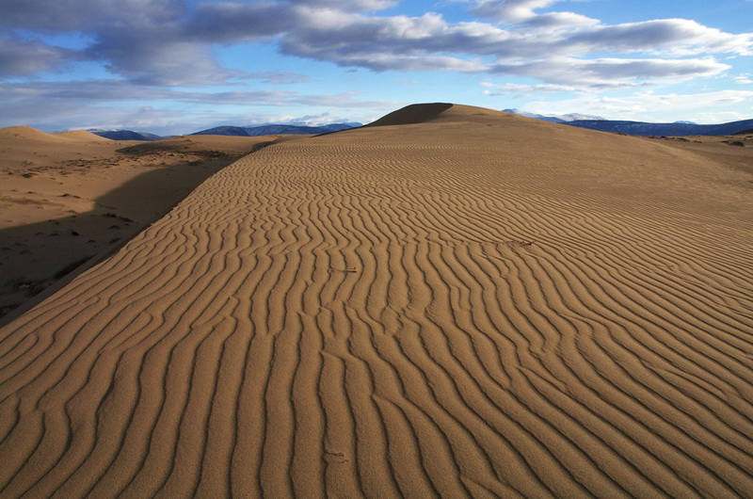
14. В северо-восточной части урочища расположены два небольших озера — Аленушка и Таёжное.

